- 《奶奶的红薯》
软软的怎么是硬硬的？
暖暖的怎么是冷冷的？
矮矮的怎么是高高的？
甜甜的怎么是苦苦的？
汤底：
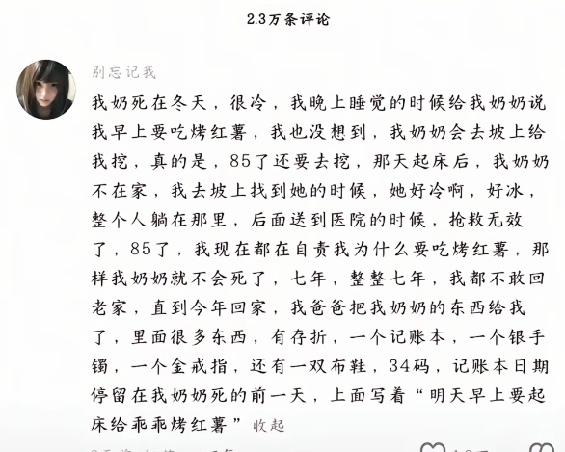

- 在漆黑空旷的森林里，我迷路了。这时，口袋里的旧玩偶突然开口说了一句话，我瘫倒在地，失声痛哭。
汤底：


- 阳光暖融融的，她坐在窗边，为我织一条长长的红围巾。我高兴地画下这一幕，却突然流下泪来。
汤底：
母亲已患上严重的阿尔茨海默病，她不记得我是谁，只是日复一日地坐在窗边，机械地重复着织同一条红围巾的动作。
那天阳光很好，我像往常一样为她画素描。可当我画到她的手部时，猛然意识到——她的手里根本没有毛线和织针。她只是在徒手、凭空地重复着织围巾的动作。
那个我以为是“爱与记忆残留”的温馨画面，其实是一个彻底空洞的、被病魔吞噬后的幻觉。她织围巾的“习惯”，早已脱离了现实，只剩下虚无的本能。
我流泪，是因为我终于看清：我所以为的“爱存在的证据”，其实只一场彻底的失去。

